**МІНІСТЕРСТВО ОСВІТИ І НАУКИ УКРАЇНИ**

**НАЦІОНАЛЬНИЙ УНІВЕРСИТЕТ «ЛЬВІВСЬКА ПОЛІТЕХНІКА»**

**ІКНІ**

Кафедра **ПЗ**



**ЗВІТ**

до лабораторної роботи №2

**на тему:** *“Логічне проектування схеми бази даних”*

**з дисципліни** *“Бази даних”*

**Лектор:**

асис. кафедри ПЗ

Білоіваненко М. В.

**Виконав:**

ст. гр. ПЗ-33

Юшкевич. А.І.

**Прийняв:**

асис. кафедри ПЗ

Білоіваненко М. В.

«__» _________ 2024р.

∑=_____

Львів – 2024

**Тема.** Логічне проектування схеми бази даних.

**Мета.**

1. Ознайомлення із засобом візуального проектування схеми БД.

Створення таблиць, обмежень, визначення ключів, форматів даних.

1. Трансформація семантичної схеми сутностей ПО у реляційну модель.

Методи реалізації зв’язків різного характеру.

1. Обрання вбудованих типів даних СУБД для зберігання значень

атрибутів об’єктів ПО.

# Теоретичні відомості

Створення таблиць на основі діаграми сутностей має відбуватись із врахуванням множинності (1-1, 1-М, М-М) та обов’язковості зв’язків. Відношення із характером наслідування та композиції має додаткові вимоги щодо колонок зовнішніх ключів. Багатозначні, однорідні атрибути сутностей потребують створення окремої таблиці. Складені із декількох компонентів атрибути (ім’я, прізвище, по батькові) мають бути розділені на окремі колонки. Бінарні типи (true, false) подаються як колонки символьного типу із обмеженням значення за переліком.

При іменуванні таблиць, колонок, обмежень цілісності та власних типів даних у БД має бути дотримано єдиного стилю назв елементів. Слід використовувати слова англійською мовою, обрати однину або множину для іменування сутностей, знак підкреслення (user_manual) або регістр першої букви (UserManual) для розділення слів.

Для опису атрибутів мають бути використані базові типи даних: стрічка обмеженої та довільної довжини, ціле число, число із фіксованою кількістю знаків після коми, дата та час. Обґрунтування вибору типу для кожної колонки має відповідати змісту інформації ПО. Слід враховувати максимальне можливе значення, обсяг пам’яті для зберігання, точність. Наприклад, грошові одиниці мають обмежену кількість знаків після коми, код країни задається стандартом, яким визначена фіксована довжина символьного рядку.

Деякі колонки можуть мати початкове значення (за замовчуванням) як константну або отримувати його як результат функції під час оновлення даних. Наприклад, дату та час внесення рядку в таблицю можна задавати за вбудованою функцією CURRENT_TIMESTAMP.

Формат даних встановлюється або в описі таблиці, або в домені. Таким чином у схему БД включається діапазон можливих значень для певних даних. Наприклад, календарний місяць року має бути збережений або як ціле число від 1 до 12, або як перелік із 12 допустимих назв.

Важливим є визначення ключових атрибутів. Представлені дані в таблицях реляційної моделі завжди мають первинний ключ, тому створення додаткової колонки із числовим ідентифікатором запису часто є недоречним. Але слід розуміти, що колонка із автоматично генерованим значенням спрощує реалізацію зв’язків, якщо оригінальний первинний ключ складається із декількох атрибутів або його значення часто змінюється.

При реалізації зв’язків між таблицями за допомогою зовнішніх ключів має бути визначено правило застосування каскадного (автоматичного) видалення або оновлення рядків. Воно керує поведінкою СУБД при розриванні зв’язку. Допустимість NULL-значення для колонок зовнішніх ключів характеризує необов’язковість зв’язку між відповідними сутностями моделі ПО.

Зверніть увагу на існуючі в обраній СУБД підходи до генерації сурогатних ключів або ідентифікаторів рядків таблиці. Різні сервери пропонують власні механізми отримання унікальних числових або символьних значень. Функція автоматичної генерації прив’язана до колонки як її спеціальна властивість.

Діаграма розробленої схеми БД має включати назви таблиць, колонок, типи даних, вимогу обов’язковості значення, визначені первинний та зовнішні ключі. Набори команд генерації схеми (CREATE) та внесення тестових даних (INSERT) мають бути очищені від решти допоміжних SQLкоманд, спеціальних конструкцій та коментарів для зручності сприйняття.

# Завдання

1. Запис правил іменування таблиць та колонок англійською мовою відповідно до назв сутностей, атрибутів в обраній ПО.
2. Розробка реляційного представлення даних в обраній ПО.
3. Створення робочої бази даних на локальному сервері.
4. Створення до 10 таблиць із 4-6 колонками за допомогою графічного інтерфейсу обраної СУБД.
5. Внесення в базу даних 3 обмежень на значення, визначення для 1 колонки початкового значення.
6. Встановлення всіх первинних та зовнішніх ключів.
7. Обрання функції генерації значень сурогатних ключів.
8. Внесення декількох зразків даних до 3-5 зв’язаних таблиць.

# Хід роботи

1. Правила іменування:
2. **Vehicle (Транспортний засіб)** Таблиця: Vehicle Атрибути:

* LicensePlate [text] — Номерний знак транспортного засобу
* Model [text] — Модель транспортного засобу
* Year [date] — Рік випуску транспортного засобу
* FuelType [text] — Тип палива
* Mileage [integer] — Пробіг транспортного засобу
* CostPerDay [numeric] — Вартість оренди за день
* OfficeName [text] — Назва офісу, до якого належить транспортний засіб

1. **Client (Клієнт)** Таблиця: Client Атрибути:

* Email [text] — Електронна пошта клієнта (унікальний ідентифікатор)
* FirstName [text] — Ім'я клієнта
* LastName [text] — Прізвище клієнта
* PhoneNumber [text] — Номер телефону
* DriverLicense [text] — Номер водійського посвідчення
* BirthDate [date] — Дата народження

1. **Rent (Оренда)** Таблиця: Rent Атрибути:

* Id [uuid] — Унікальний ідентифікатор оренди
* WorkerId [integer] — Ідентифікатор працівника, який обробляв оренду
* VehicleLicensePlate [text] — Номерний знак транспортного засобу
* ClientEmail [text] — Електронна пошта клієнта
* StartDate [date] — Дата початку оренди
* EndDate [date] — Дата закінчення оренди
* Cost [numeric] — Вартість оренди
* Status [text] — Статус оренди (наприклад, активна, завершена)
* Description [text] — Опис оренди

1. **Invoice (Рахунок)** Таблиця: Invoice Атрибути:

* Id [uuid] — Унікальний ідентифікатор рахунку
* RentId [integer] — Ідентифікатор оренди
* PayTerm [date] — Термін оплати
* TotalCost [numeric] — Загальна сума рахунку
* PaymentType [text] — Тип оплати

1. **DamageReport (Звіт про пошкодження)** Таблиця: DamageReport Атрибути:

* Id [uuid] — Унікальний ідентифікатор звіту про пошкодження
* Description [text] — Опис пошкоджень
* RepairCost [numeric] — Вартість ремонту
* ReportDate [date] — Дата складання звіту
* RentId [integer] — Ідентифікатор оренди

1. **InsurancePolicy (Страховий поліс)** Таблиця: InsurancePolicy Атрибути:

* Id [uuid] — Унікальний ідентифікатор страхового полісу
* PolicyNumber [text] — Номер страхового полісу
* Provider [text] — Постачальник страхових послуг
* Cost [numeric] — Вартість полісу
* StartDate [date] — Дата початку дії полісу
* EndDate [date] — Дата закінчення дії полісу
* VehicleLicensePlate [text] — Номерний знак транспортного засобу, на який поширюється поліс

1. **ServiceRecord (Запис про обслуговування)** Таблиця: ServiceRecord Атрибути:

* Id [uuid] — Унікальний ідентифікатор запису про обслуговування
* ServiceDate [date] — Дата обслуговування
* Description [text] — Опис виконаних робіт
* ServiceCost [numeric] — Вартість обслуговування
* VehicleLicensePlate [text] — Номерний знак транспортного засобу

1. **Review (Відгук)** Таблиця: Review Атрибути:

* Id [uuid] — Унікальний ідентифікатор відгуку
* Rating [integer] — Оцінка клієнта
* Comment [text] — Коментар до відгуку
* ReviewDate [date] — Дата залишення відгуку
* ClientEmail [text] — Електронна пошта клієнта
* VehicleLicensePlate [text] — Номерний знак транспортного засобу, про який залишено відгук

1. **Worker (Працівник)** Таблиця: Worker Атрибути:

* Id [uuid] — Унікальний ідентифікатор працівника
* FirstName [text] — Ім'я працівника
* LastName [text] — Прізвище працівника
* PhoneNumber [text] — Номер телефону
* OccupationalPosition [text] — Посада працівника
* OfficeName [text] — Назва офісу, де працює працівник

1. **Office (Офіс)** Таблиця: Office Атрибути:

* Name [text] — Назва офісу (унікальний ідентифікатор)
* Adress [text] — Адреса офісу
* PhoneNumber [text] — Номер телефону офісу

1. Реляційне представлення:

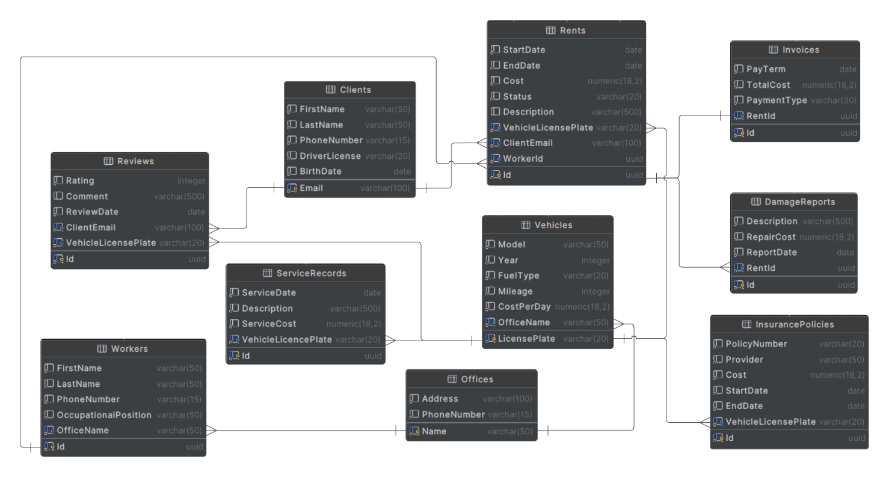

*Рис. 1. Реляційне представлення бази даних*

1. 4. Створення бази даних та 10 таблиць:

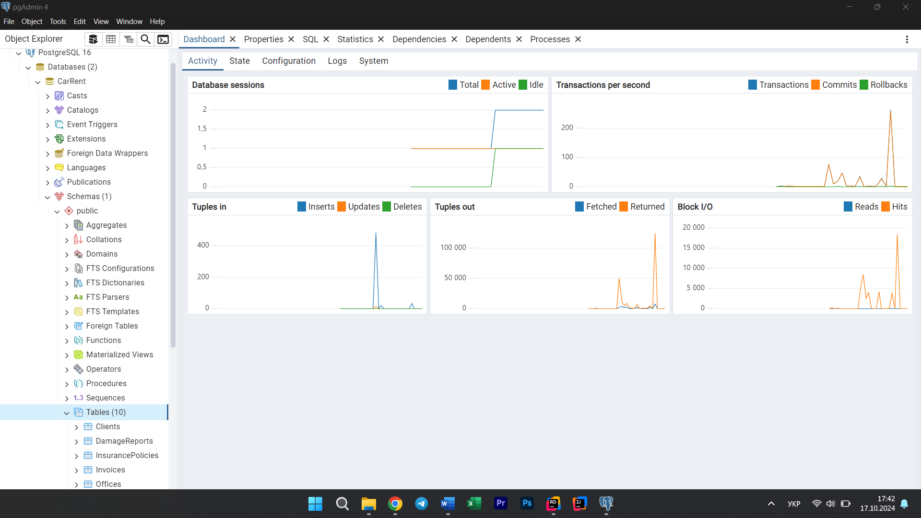

*Рис. 2. База даних CarRents та 10 таблиць*

1. Обмеження на значення та початкове значення:

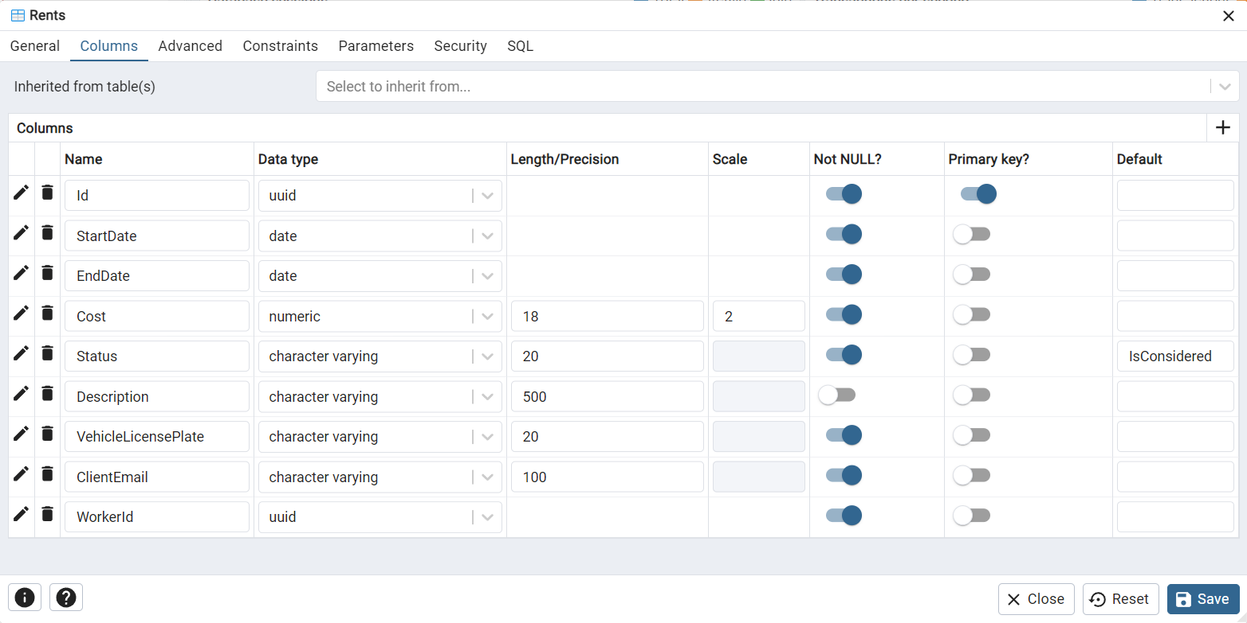

*Рис. 3. Колонка Status має початкове значення IsConsidered, усі колонки окрім Description мають обмеження Not NULL.*

1. Первинні та зовнішні ключі:
   1. Таблиця Clients

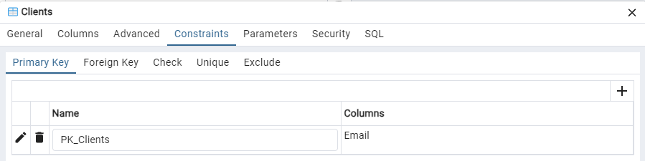

*Рис. 4. Первинний ключ*

* 1. Таблиця DamageReports

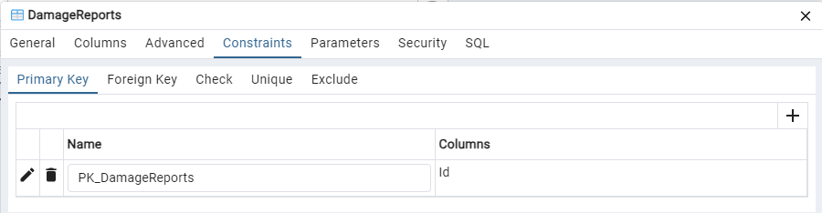

*Рис. 5. Первинний ключ*

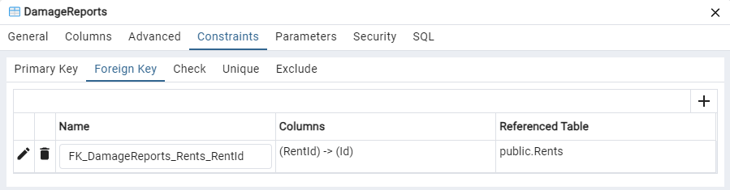

*Рис. 6. Зовнішній ключ*

* 1. Таблиця InsurancePolicies

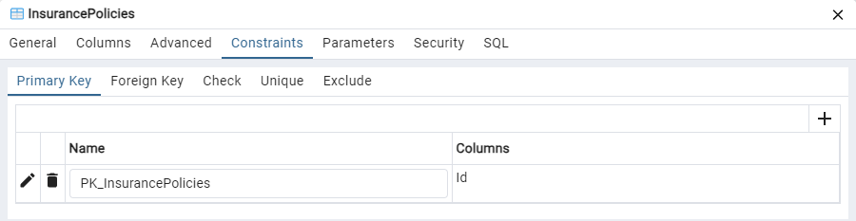

*Рис. 7. Первинний ключ*

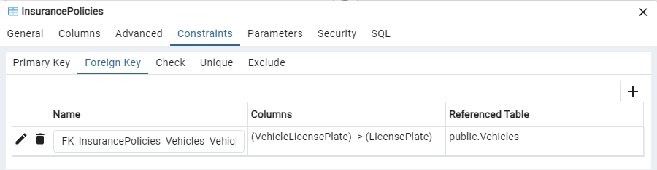

*Рис. 8. Зовнішній ключ*

* 1. Таблиця Invoices

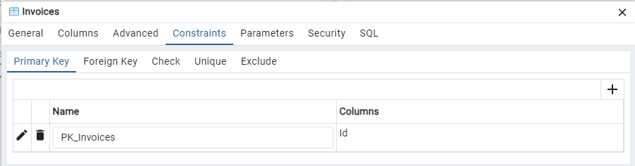

*Рис. 9. Первинний ключ*

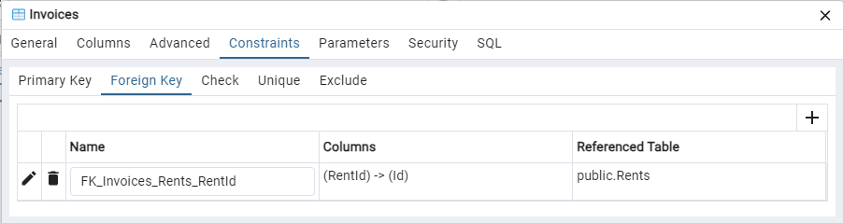

*Рис. 10. Зовнішній ключ*

* 1. Таблиця Offices

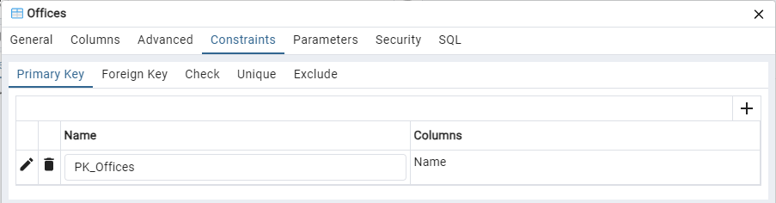

*Рис. 11. Первинний ключ*

* 1. Таблиця Rents

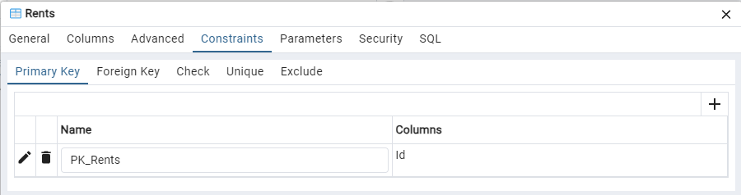

*Рис. 12. Первинний ключ*

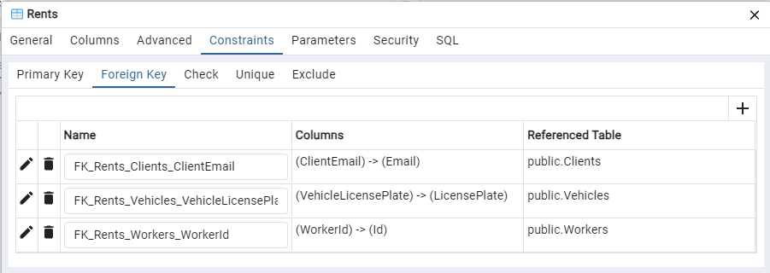

*Рис. 13. Зовнішні ключі*

* 1. Таблиця Reviews

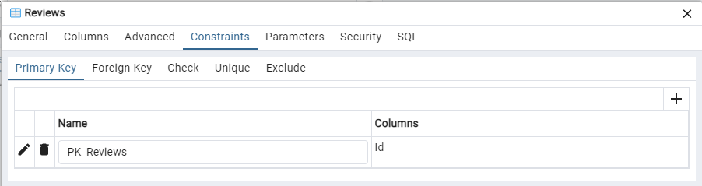

*Рис. 14. Первинний ключ*

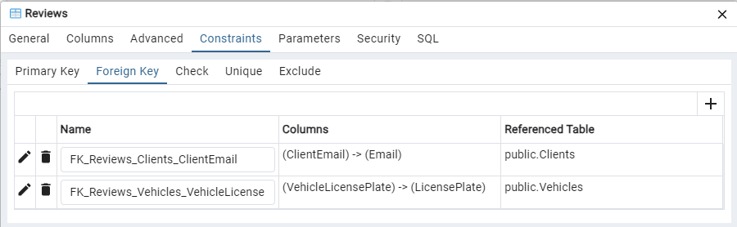

*Рис. 15. Зовнішні ключі*

* 1. Таблиця ServiceRecords

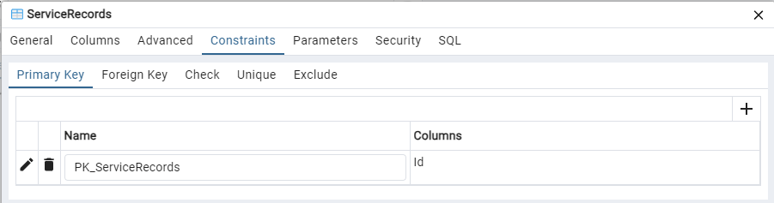

*Рис. 16. Первинний ключ*

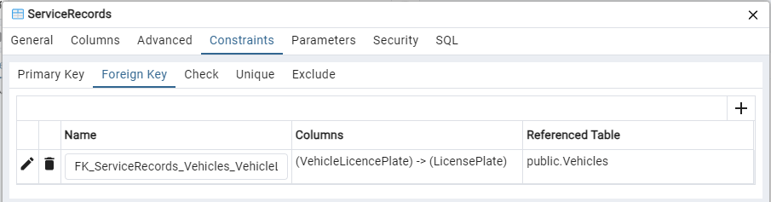

*Рис. 17. Зовнішні ключі*

* 1. Таблиця Vehicles

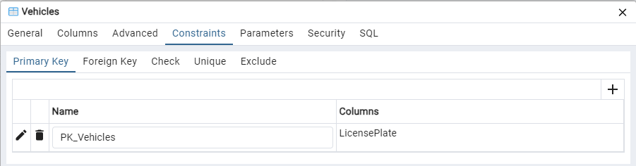

*Рис. 18. Первинний ключ*

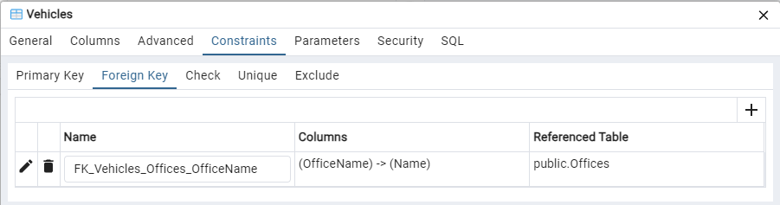

*Рис. 19. Зовнішні ключі*

* 1. Таблиця Workers

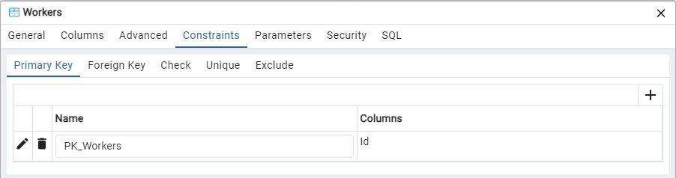

*Рис. 20. Первинний ключ*

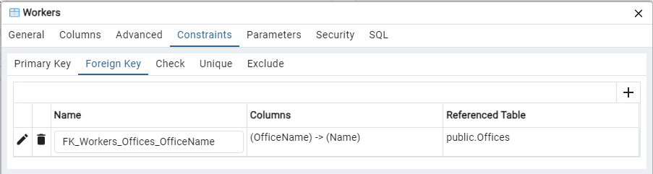

*Рис. 21. Зовнішній ключ*

1. Сурогатні ключі та додавання елементів в таблицю

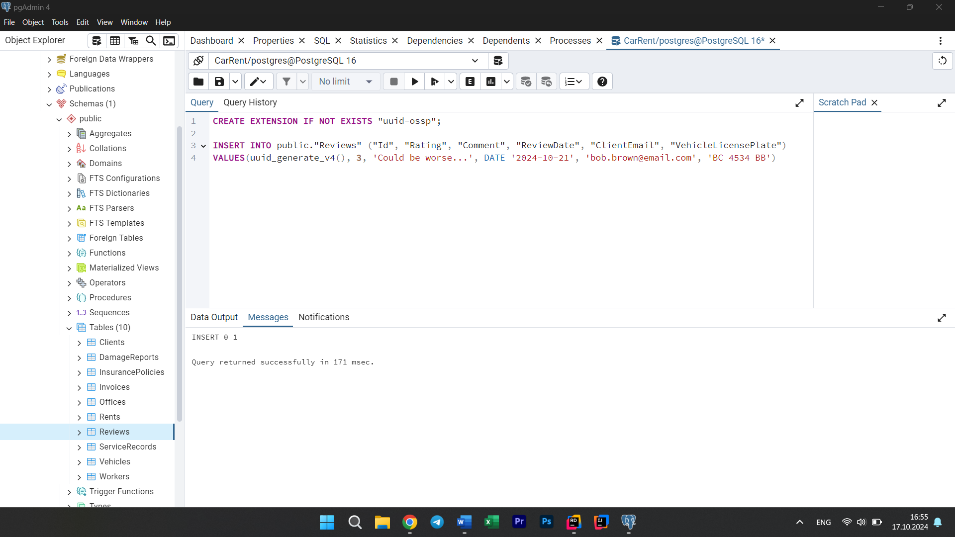

*Рис. 22. Генерація сурогатних ключів.*

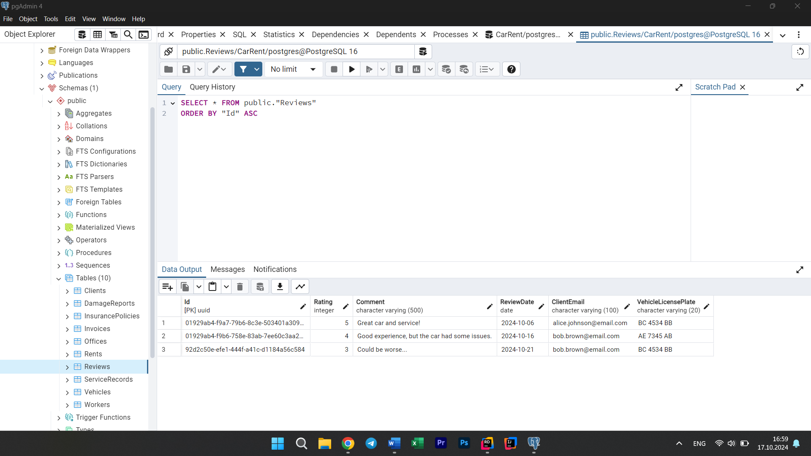

*Рис. 23. SELECT з модифікованої таблиці.*